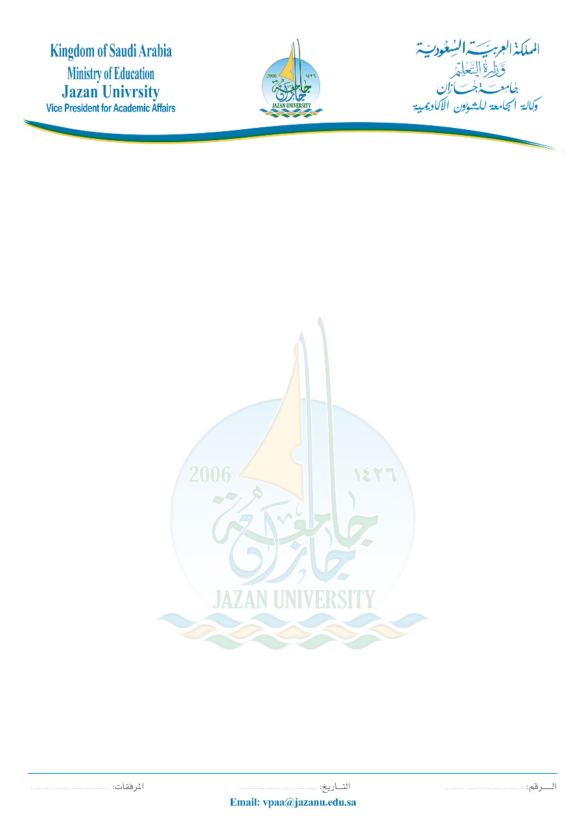

نموذج طلب بدل التعليم الجامعي لأعضاء هيئة التدريس السعوديين ومن في حكمهم
أولاً: البيانات الأساسية  (جميع الخانات إلزامية) | الاسم (رباعي) |  | ممسى الوظيفة
 | الرقم الوظيفي |  | التكليف الإداري (إن وجد)
 | العام الجامعي | 144/ 144هـ | الفصل الدراسي | الأول الثاني  0
 | الكلية |  | القسم
ثانياً: بيانات العبء التدريسي | البيان | الإيضاح |  |  |  | عدد الوحدات | ملاحظات
 | الوحدة النظرية | المحاضرة النظرية الأسبوعية التي لا تقل مدتها عن 50 دقيقة |  |  |  |  | يستكمل عبء عضو هيئة التدريس بالساعات المكافئة (إن وجدت) على ألا تقل الساعات التدريسية في مجملها وفق التالي :  الأستاذ=6 ساعات  الأستاذ المشارك=8 ساعات  الأستاذ المساعد=10 ساعات  المحاضر والمعيد ومدرس اللغة =12 ساعة
 | الوحدة السريرية | الدرس السريري الاسبوعي الذي لا تقل مدته عن 50 دقيقة
 | الوحدة العلمية | المحاضرة العملية الاسبوعية التي لا تقل مدتها عن 100 دقيقة
 | التدريب الميداني ومشاريع التخرج | تحتسب الوحدات بواقع نصف وحدة لكل طالب على الا تتجاوز 40% من العبء التدريسي (وفق ما ورد في المعايير المقيدة برقم 40/1/24010)
 | الإرشاد العلمي لطلبة الدراسات العليا | تحتسب بوحدة معتمدة لكل طالب بحد أقصى (5) طلاب بموجب الفقرة (ب) من القاعدة التنفيذية للمادة (41) من اللائحة الموحدة للدراسات العليا في الجامعات السعودية والصادرة بقرار مجلس الجامعة رقم (4) بجلسته الثانية للعام الجامعي 1433/1434هـ المنعقدة بتاريخ 26/02/1434هـ
 | الإشراف العلمي على طلبة الدراسات العليا | يحتسب بوحدة معتمدة لكل طالب بحد أقصى (5) طلاب بموجب المادة (48) من اللائحة الموحدة للدراسات العليا في الجامعات السعودية
 | الوحدات المكافئة | عضوية اللجان المؤقتة على مستوى القسم والكلية والجامعة التي تشكل بتوصية من المجالس المختصة وتعتمد محاضرها بما يعادل وحدة تدريبية للجنة وبحد أقصى ثلاث وحدات تدريبية
 |  | على مستوى الكلية فقط : تحتسب بأربع وحدات تدريسية للمشرفين على وحدات الإرشاد الأكاديمي، التعليم والتعلم، مسجلي الكليات، مسئولي الجداول، ورواد النشاط الطلابي
 | إجمالي الوحدات التدريسية |  | إجمالي الوحدات المكافئة |  | مجموع وحدات العبء التدريسي |  | يشترط اكتمال العبء
ثالثاً : مصادقة واعتماد الطلب  (جميع الخانات إلزامية) | يلزم تدوين الاسم كاملاً والتوقيع والتاريخ | يتحمل الموقعون أدناه كامل المسئولية عن صحة جميع البيانات والمعلومات المدونة أعلاه
 |  | عضو/ة هيئة التدريس | رئيس/ـة القسم | عميد/ة الكلية
 |  | الاسم  التوقيع | الاسم:  التوقيع : | الاسم:  التوقيع:
يعتمد وكيل/ـة الجامعة المختص/ـة

الاسم التوقيع التاريخ / / 144هـ
ملاحظات :
- ارفاق جدول العبء التدريسي ورقم وتاريخ قرار التكليف الإداري أو عضوية اللجنة.
- يخفف العبء التدريسي لوكلاء الجامعة والعمداء ووكلائهم ومديري المراكز البحثية ورؤساء الأقسام العلمية على ألا يقل ما يقومون به عن ثلاث وحدات معتمدة استناداً على المادة الثانية والأربعين من اللائحة المنظمة لشؤون منسوبي الجامعات السعودية من أعضاء هيئة التدريس ومن في حكمهم.
- يخفف العبء التدريسي عن المعيد والمحاضر أثناء فترة دراسته فقط، على ألا يقل ما يقوم به عن (60%) من العبء استناداً للمادة الأربعين من اللائحة المنظمة لشؤون أعضاء هيئة التدريس السعوديين
- يعامل كل من يصدر له قرار من مدير الجامعة بتكليف إداري وفق ما ورد في الفقرة (2) أعلاه.

